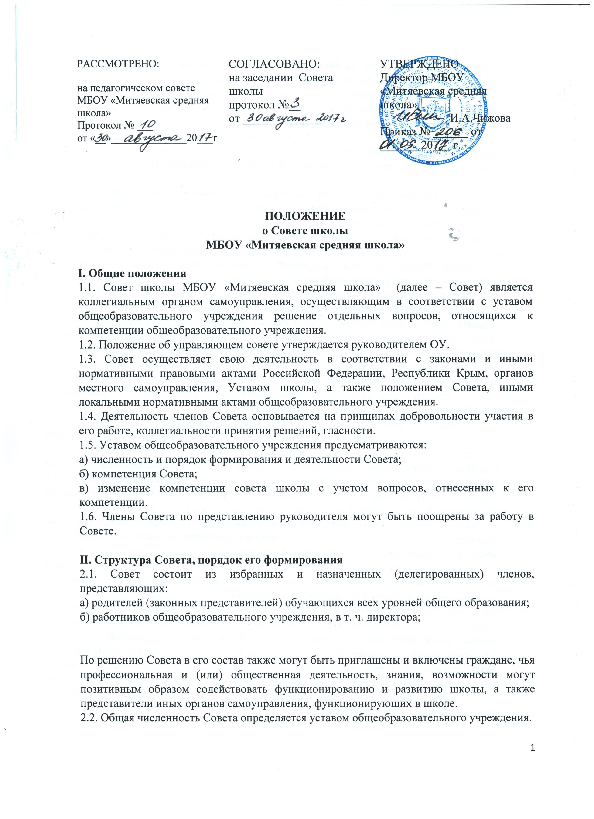

Количество членов Совета из числа родителей не может быть меньше 1/3 и больше половины общего числа членов Совета.
1. Примерный состав Совета при 13 членах
работники школы (в т. ч. директор) до 1/4 - 3
представитель учредителя (при необходимости) - 1
родители (от 1/3 до 1/2) - 5
представители общественности - 2
(выпускники, работодатели, общественные и научные деятели и т.д.)
учащиеся школы - 2 (1 - от 5-9 кл., 1 - от 10-11 кл.)
Количество членов Совета из числа работников учреждения не может превышать 1/4 от общего числа членов Совета. При этом не менее 2/3 из них должны являться педагогическими работниками.
Остальные места в Совете занимают: руководитель школы, представитель учредителя, представители обучающихся (не менее чем по одному представителю от каждого класса
2.3. Члены Совета из числа родителей (законных представителей) обучающихся избираются на общем родительском собрании классов.
2.4. В случае организации выборов членов Совета из числа родителей посредством родительской конференции применяются следующие правила.
Делегаты конференции избираются на классных родительских собраниях по одному от каждого класса. Решение собрания об избрании делегата на конференцию принимается большинством голосов родителей (законных представителей), присутствующих на собрании, и оформляется протоколом, подписываемым всеми участниками собрания.
Конференция признается правомочной, если в ее работе принимают участие не менее двух третей избранных делегатов. Конференция избирает из своего состава председателя, секретаря и при необходимости – счетную комиссию.
Члены Совета избираются из числа делегатов, присутствующих на конференции. Предложения по кандидатурам членов Совета могут быть внесены делегатами конференции, руководителем школы, представителем учредителя в составе Совета.
Решения конференции принимаются голосованием большинством голосов присутствующих делегатов и оформляются протоколом, подписываемым председателем и секретарем конференции. В случае избрания счетной комиссии к протоколу конференции прилагается протокол счетной комиссии.
2.5. Члены Совета могут избираться на общешкольном родительском собрании (в случае, оговоренном в п.2.3), при проведении которого применяются правила, аналогичные предусмотренным пунктом 2.3. настоящего Положения.
2.6. Члены Совета из числа обучающихся избираются на общем собрании обучающихся соответствующих классов, при проведении которого применяются правила, аналогичные предусмотренным пунктом 2.4 настоящего Положения.
2.7. Члены Совета из числа работников общеобразовательного учреждения избираются на общем собрании работников данного учреждения, при проведении которого применяются правила, аналогичные предусмотренным пунктом 2.4 настоящего Положения.
2.8. Совет школы избирает председателя. Совет школы приступает к осуществлению своих полномочий с момента избрания (назначения) не менее двух третей от общей численности членов Совета, определенной уставом общеобразовательного учреждения. Члены Совета могут иметь удостоверение по форме, установленной учредителем общеобразовательного учреждения.

III. Компетенции Совета
3.1. Основными полномочиями Совета являются:
1. В определении путей развития образовательного учреждения (ОУ):
- Рассматривает и согласовывает программу развития ОУ;
- Рассматривает и согласовывает внесение изменений и дополнений в устав ОУ с последующим представлением учредителю для утверждения и регистрации;
- представляет ОУ по вопросам своей компетенции в государственных, муниципальных, общественных и иных организациях.

2. В организации образовательного процесса Совет согласовывает:
- школьный компонент государственного образовательного стандарта общего образования;
- выбор учебников из числа рекомендованных (допущенных) Минобрнауки Российской Федерации по представлению педагогического совета;
- программу общественно полезной и досуговой деятельности обучающихся.
3. В вопросах функционирования образовательного учреждения Совет согласовывает:
- режим занятий обучающихся, в том числе, продолжительность учебной недели (пятидневная или шестидневная), время начала и окончания занятий;
- решение о введении (отмене) единой в период занятий формы одежды для обучающихся и персонала ОУ;
- осуществляет контроль за соблюдением здоровых и безопасных условий обучения, воспитания и труда в ОУ;
- содействует деятельности учительских (педагогических) организаций (объединений) и методических объединений;
- координирует деятельность общественных, в том числе детских и молодежных организаций (объединений), действующих в образовательном учреждении и не запрещенных законом;

4. В вопросах взаимоотношений участников образовательного процесса Совет:
- рассматривает жалобы и заявления обучающихся, их родителей (законных представителей) на действия (бездействие) педагогического и административного персонала ОУ и принимает по ним решения;
- ходатайствует при наличии оснований перед директором ОУ о расторжении трудового договора с работниками ОУ;
- вносит учредителю предложения о поощрении работников и директора ОУ.

5. В сфере разработки и принятия локальных актов Совет согласовывает:
- «Правила внутреннего распорядка обучающихся в ОУ»;
- Положение о комиссии по урегулированию споров между участниками образовательных отношений МБОУ «Митяевская средняя школа»";
- Положение о Совете школы, другие локальные нормативные акты в соответствии с уставом ОУ.

4. Организация деятельности Совета
4.1. Основные положения, касающиеся порядка и условий деятельности Совета, определяются уставом общеобразовательного учреждения. Вопросы порядка работы Совета, не урегулированные уставом, определяются регламентом Совета, принимаемым им самостоятельно.
4.2. Организационной формой работы Совета являются заседания, которые проводятся по мере необходимости, но не реже одного раза в квартал.
4.3. Заседания Совета созываются председателем Совета, а в его отсутствие – заместителем председателя. Правом созыва заседания Совета обладают также руководитель общеобразовательного учреждения и представитель учредителя в составе Совета.
4.4. На заседании (в порядке, установленном уставом общеобразовательного учреждения и регламентом Совета) может быть решен любой вопрос, отнесенный к компетенции Совета.
4.5. Первое заседание Совета созывается руководителем общеобразовательного учреждения не позднее чем через месяц после его формирования. На первом заседании Совета, в частности, избираются председатель и секретарь Совета (им не могут быть руководитель ОУ, представитель учредителя и лица моложе 18 лет), при необходимости заместитель (заместители) председателя Совета. Председатель Совета не может избираться из числа работников общеобразовательного учреждения (включая руководителя), обучающихся; также председателем Совета не может быть избран представитель учредителя.
4.6. План работы Совета разрабатывается с учетом предложений членов Совета.
4.7. Совет имеет право для подготовки материалов к заседаниям Совета, выработки проектов его решений в период между заседаниями создавать постоянные и временные комиссии Совета. Совет определяет структуру, количество членов в комиссиях, назначает из числа членов Совета их председателя, утверждает задачи, функции, персональный состав и регламент работы комиссий. В комиссии могут входить, с их согласия, любые лица, которых Совет сочтет необходимым привлечь для обеспечения эффективной работы комиссии. Руководитель (председатель) любой комиссии является членом Совета
4.8. Заседание Совета правомочно, если на нем присутствует не менее половины от числа членов Совета, определенного уставом общеобразовательного учреждения. Заседание Совета ведет председатель, а в его отсутствие – заместитель председателя.
4.9. Решения Совета, как правило, принимаются большинством голосов членов Совета, присутствующих на заседании, при открытом голосовании и оформляются протоколом, который подписывается председателем и секретарем Совета.
4.10. Организационно-техническое обеспечение деятельности Совета возлагается на администрацию общеобразовательного учреждения (в случае необходимости – при содействии учредителя).
V. Права и ответственность Совета и его членов
5.1. Для осуществления своих функций Совет вправе:
а) приглашать на заседания Совета любых работников общеобразовательного учреждения для получения разъяснений, консультаций, заслушивания отчетов по вопросам, входящим в компетенцию Совета;
б) запрашивать и получать у руководителя общеобразовательного учреждения и (или) учредителя информацию, необходимую для осуществления функций Совета, в том числе в порядке контроля за реализацией решений Совета.
5.2. Член Совета имеет право:
- принимать участие в обсуждении и принятии решений Совета выражать в письменной форме свое особое мнение, которое приобщается к протоколу заседания Совета;
- требовать предоставления и получать от администрации образовательного учреждения всю необходимую для участия в работе Совета информацию по вопросам, относящимся к его компетенции получения оперативной и объективной информации о ее деятельности;
- присутствовать на заседании педагогического совета, органов самоуправления с правом совещательного голоса;
- представлять Совет в составе экспертных комиссий по лицензированию и аттестации данного образовательного учреждения, а также конкурсной комиссии по проведению конкурса на замещение должности руководителя данной ОУ (кроме членов Совета из числа работников и обучающихся образовательного учреждения);
- досрочно выйти из состава Совета.
5.3. Член Совета выводится из его состава по решению Совета в следующих случаях:
- по желанию члена Совета, выраженному в письменной форме;
- при отзыве представителя учредителя;
- при увольнении с работы руководителя общеобразовательного учреждения или увольнении работника учреждения, избранного членом Совета;
- в связи с окончанием общеобразовательного учреждения или отчислением (переводом) обучающегося, представляющего в Совете обучающихся;
- в случае совершения противоправных действий, несовместимых с членством в Совете;
- при выявлении следующих обстоятельств, препятствующих участию члена Совета в его работе : лишение родительских прав, судебное запрещение заниматься педагогической и иной деятельностью, связанной с работой с детьми, признание по решению суда недееспособным, при наличии неснятой или непогашенной судимости за совершение уголовного преступления.
5.4. Выписка из протокола заседания Совета с решением о выводе члена Совета направляется учредителю.
5.5. После вывода (выхода) из состава Совета его члена Совет принимает меры для замещения выбывшего члена (посредством довыборов ).
5.6. Члены Совета обязаны посещать его заседания. Член Совета, систематически (более двух раз подряд) не посещающий заседания без уважительных причин, может быть выведен из его состава по решению Совета.
5.7. Члены Совета, в случае принятия решений, влекущих нарушения законодательства Российской Федерации, несут ответственность в соответствии с законодательством Российской Федерации.
5.8. Совет несет ответственность за своевременное принятие и выполнение решений, входящих в его компетенцию.
Руководитель общеобразовательного учреждения вправе самостоятельно принимать решение по вопросу, входящему в компетенцию Совета, в случае отсутствия необходимого решения Совета по данному вопросу в установленные сроки.
5.9. Решения Совета, противоречащие положениям устава общеобразовательного учреждения, положениям договора общеобразовательного учреждения и учредителя, не действительны с момента их принятия и не подлежат исполнению руководителем общеобразовательного учреждения, его работниками и иными участниками образовательного процесса.
По факту принятия вышеуказанных решений Совета учредитель вправе принять решение об отмене такого решения Совета, либо внести через своего представителя в Совет представление о пересмотре такого решения
5.10. В случае возникновения конфликта между Советом и директором общеобразовательного учреждения (несогласия директора с решением Совета и/или несогласия Совета с решением (приказом) директора), который не может быть урегулирован путем переговоров, решение по конфликтному вопросу принимает учредитель.

VI. Прекращение полномочий совета.

6.1. Учредитель вправе распустить Совет, если Совет не проводит свои заседания в течение полугода, не выполняет свои функции или принимает решения, противоречащие действующему законодательству Российской Федерации, уставу и иным локальным нормативным правовым актам образовательного учреждения. В этом случае происходит либо новое формирование Совета по установленной процедуре, либо учредитель принимает решение о нецелесообразности формирования в данном учреждении управляющего совета на определенный срок.

